Консультация для родителей
«Рисование двумя руками»
Зачем нужно ребенку рисование двумя руками?
При помощи таких тренировок, ребенок повысит уровень распределения внимания и будет более успешно учиться. Если левое и правое полушария будут единовременно работать, то обучение будет легким и эффективным.
Давайте посмотрим, за что отвечает каждое из полушарий.
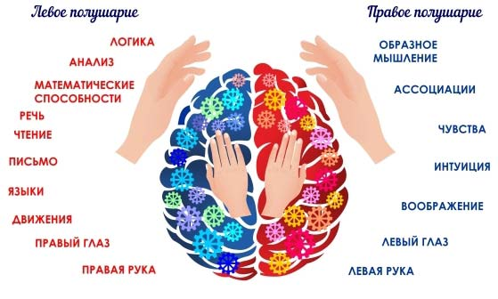

Интересно то, что за левую часть тела отвечает правое полушарие, а за правую часть – левое.
Рисование – не только творческий, но и моторный процесс. В науке давно известно, что тренировка пальцев рук напрямую связана с развитием речи и мышления.
Одновременные движения обеих рук активируют сразу оба полушария, как следствие, повышается умственная активность и работоспособность. Ребенок лучше усваивает знания, проще осваивает навыки, успевает выполнять больше задач.

